Әкімдіктің 2016 жылғы 12 мамырдағы № 225 "Сәулет-қала құрылысы қызметі саласындағы мемлекеттік көрсетілетін қызметтер регламенттерін бекіту туралы" қаулысына өзгерістер енгізу туралы
Күшін жойған
Қостанай облысы әкімдігінің 2018 жылғы 2 мамырдағы № 186 қаулысы. Қостанай облысының Әділет департаментінде 2018 жылғы 25 мамырда № 7795 болып тіркелді. Күші жойылды - Қостанай облысы әкімдігінің 2020 жылғы 13 қаңтардағы № 11 қаулысымен
Ескерту. Күші жойылды - Қостанай облысы әкімдігінің 13.01.2020 № 11 қаулысымен (алғашқы ресми жарияланған күнiнен кейін күнтiзбелiк он күн өткен соң қолданысқа енгiзiледi).
"Мемлекеттік көрсетілетін қызметтер туралы" 2013 жылғы 15 сәуірдегі Қазақстан Республикасы Заңының 16-бабына сәйкес Қостанай облысының әкімдігі ҚАУЛЫ ЕТЕДІ:
1. Қостанай облысы әкімдігінің 2016 жылғы 12 мамырдағы № 225 "Сәулет-қала құрылысы қызметі саласындағы мемлекеттік көрсетілетін қызметтер регламенттерін бекіту туралы" қаулысына (Нормативтік құқықтық актілерді мемлекеттік тіркеу тізілімінде № 6431 болып тіркелген, 2016 жылғы 10 маусымда Қазақстан Республикасы нормативтік құқықтық актілерінің "Әділет" ақпараттық-құқықтық жүйесінде жарияланған) мынадай өзгерістер енгізілсін:
көрсетілген қаулымен бекітілген "Құрылыс және реконструкция (қайта жоспарлау, қайта жабдықтау) жобаларын әзірлеу кезінде бастапқы материалдарды ұсыну" мемлекеттік көрсетілетін қызмет регламенті осы қаулының 1-қосымшасына сәйкес жаңа редакцияда жазылсын;
көрсетілген қаулымен бекітілген "Тіреу және қоршау конструкцияларын, инженерлік жүйелер мен жабдықтарды өзгертпей, қолданыстағы ғимараттардағы үй-жайларды (жекелеген бөліктерін) реконструкциялауға (қайта жоспарлауға, қайта жабдықтауға) шешім беру" мемлекеттік көрсетілетін қызмет регламенті осы қаулының 2-қосымшасына сәйкес жаңа редакцияда жазылсын.
2. "Қостанай облысы әкімдігінің құрылыс, сәулет және қала құрылысы басқармасы" мемлекеттік мекемесі Қазақстан Республикасының заңнамасымен белгіленген тәртіпте:
1) осы қаулының аумақтық әділет органында мемлекеттік тіркелуін;
2) осы қаулы мемлекеттік тіркелген күнінен бастап күнтізбелік он күн ішінде оның қазақ және орыс тілдеріндегі қағаз және электрондық түрдегі көшірмесін "Республикалық құқықтық ақпарат орталығы" шаруашылық жүргізу құқығындағы республикалық мемлекеттік кәсіпорнына ресми жариялау және Қазақстан Республикасы нормативтік құқықтық актілерінің эталондық бақылау банкіне енгізу үшін жіберілуін;
3) осы қаулыны ресми жарияланғанынан кейін Қостанай облысы әкімдігінің интернет-ресурсында орналастырылуын қамтамасыз етсін.
3. Осы қаулының орындалуын бақылау Қостанай облысы әкімінің жетекшілік ететін орынбасарына жүктелсін.
4. Осы қаулы алғашқы ресми жарияланған күнінен кейін күнтізбелік он күн өткен соң қолданысқа енгізіледі.
Қостанай облысының әкімі | А. Мұхамбетов
Әкімдіктің
2018 жылғы 2 мамырдағы
№ 186 қаулысына 1-қосымша
Әкімдіктің
2016 жылғы 12 мамырдағы
№ 225 қаулысына 2-қосымша
"Құрылыс және реконструкция (қайта жоспарлау, қайта жабдықтау) жобаларын әзірлеу кезінде бастапқы материалдарды ұсыну" мемлекеттік көрсетілетін қызмет регламенті
1. Жалпы ережелер
1. "Құрылыс және реконструкция (қайта жоспарлау, қайта жабдықтау) жобаларын әзірлеу кезінде бастапқы материалдарды ұсыну" мемлекеттік көрсетілетін қызметін (бұдан әрі – мемлекеттік көрсетілетін қызмет) аудандардың және облыстық маңызы бар қалалардың жергілікті атқарушы органдары (бұдан әрі – көрсетілетін қызметті беруші) көрсетеді.
Құжаттарды қабылдау және мемлекеттік қызметті көрсету нәтижелерін беру:
1) "Азаматтарға арналған үкімет" мемлекеттік корпорациясы" коммерциялық емес акционерлік қоғамының Қостанай облысы бойынша филиалы – "Халыққа қызмет көрсету орталығы" департаменті (бұдан әрі – Мемлекеттік корпорация);
2) www.egov.kz "электрондық үкімет" веб-порталы (бұдан әрі – Портал) арқылы жүзеге асырылады.
2. Мемлекеттік қызметті көрсету нысаны: электрондық (ішінара автоматтандырылған) және (немесе) қағаз түрінде.
3. Мемлекеттік қызметті көрсету нәтижесі:
Қазақстан Республикасы Ұлттық экономика министрінің міндетін атқарушының 2015 жылғы 27 наурыздағы № 257 "Қазақстан Республикасының аумағында жылжымайтын мүлік объектілерінің мекенжайын айқындау бойынша анықтама беру", "Құрылыс және реконструкция (қайта жоспарлау, қайта жабдықтау) жобаларын әзірлеу кезінде бастапқы материалдарды ұсыну" және "Тіреу және қоршау конструкцияларын, инженерлік жүйелер мен жабдықтарды өзгертпей қолданыстағы ғимараттардағы үй-жайларды (жекелеген бөліктерін) реконструкциялауға (қайта жоспарлауға, қайта жабдықтауға) шешім беру" мемлекеттік көрсетілетін қызметтер стандарттарын бекіту туралы" бұйрығымен (Нормативтік құқықтық актілерді мемлекеттік тіркеу тізілімінде № 11018 болып тіркелген) бекітілген "Құрылыс және реконструкция (қайта жоспарлау, қайта жабдықтау) жобаларын әзірлеу кезінде бастапқы материалдарды ұсыну" мемлекеттік көрсетілетін қызмет стандартының (бұдан әрі – Стандарт) 1-қосымшасына сәйкес нысан бойынша сәулет-жоспарлау тапсырмасы;
техникалық шарттары;
сыртқы инженерлік желілер трассаларының схемалары;
егжей-тегжейлі жоспарлау жобасының көшірмесі;
тік жоспарлау белгілері;
жолдар мен көшелердің көлденең қималары;
реконструкциялауға (қайта жоспарлау, қайта жабдықтауға) жергілікті атқарушы органының шешімі;

Стандарттың 10-тармағында көзделген жағдайлар және негіздер бойынша мемлекеттік көрсетілетін қызметті ұсынудан бас тарту туралы дәлелді жауап.
Мемлекеттік қызметті көрсету нәтижесін ұсыну нысаны: электрондық.
2. Мемлекеттік қызметті көрсету процесінде көрсетілетін қызметті берушінің құрылымдық бөлімшелерінің (қызметкерлерінің) іс-қимылы тәртібін сипаттау
4. Мемлекеттік көрсетілетін қызмет қызметті берушінің құрылымдық бөлімшелері (қызметкерлері) арқылы көрсетілмейді.
3. Мемлекеттік қызмет көрсету процесінде көрсетілетін қызмет берушінің құрылымдық бөлімшелерінің (қызметкерлерінің) өзара іс-қимылы тәртібін сипаттау
5. Мемлекеттік көрсетілетін қызмет қызметті берушінің құрылымдық бөлімшелері (қызметкерлері) арқылы көрсетілмейді.
4. "Азаматтарға арналған үкімет" мемлекеттік корпорациясымен және (немесе) өзге де көрсетілетін қызметті берушілермен өзара іс-қимыл тәртібін, сондай-ақ мемлекеттік қызмет көрсету процесінде ақпараттық жүйелерді пайдалану тәртібін сипаттау
6. Мемлекеттік корпорацияға жүгіну тәртібін сипаттау, көрсетілетін қызметті алушының сұранысын өңдеудің ұзақтығы:
1) көрсетілетін қызметті алушы (немесе сенімхат бойынша оның өкілі) мемлекеттік көрсетілетін қызметті алу үшін Мемлекеттік корпорацияға жүгінеді;
2) Мемлекеттік корпорация қызметкері өтініштің толтырылуының дұрыстығын және көрсетілетін қызметті алушының ұсынған Стандарттың 9-тармағында көрсетілген құжаттардың толықтығын (бұдан әрі – құжаттар топтамасы) тексереді, 5 (бес) минут;
көрсетілетін қызметті алушы құжаттардың толық топтамасын ұсынбаған жағдайда, Мемлекеттік корпорация қызметкері өтінішті қабылдаудан бас тартады және Стандарттың 5-қосымшасына сәйкес құжаттарды қабылдаудан бас тарту туралы қолхат береді, 5 (бес) минут;
құжаттардың толық топтамасын ұсынған кезінде Мемлекеттік корпорация қызметкері құжаттар топтамасын қабылдайды, тіркейді, мемлекеттік қызметті көрсету кезінде көрсетілетін қызметті алушының, егер Қазақстан Республикасының заңдарында өзгеше көзделмесе, ақпараттық жүйелерде қамтылған заңмен қорғалатын құпияны құрайтын мәліметтерді пайдалануға келісімін алады және көрсетілетін қызметті алушыға құжаттардың топтамасын қабылданғаны туралы қолхат береді, 5 (бес) минут;
3) Мемлекеттік корпорация қызметкері құжаттар топтамасын дайындайды және оларды көрсетілетін қызметті берушіге курьерлік немесе осыған уәкілетті өзге де байланыс арқылы жібереді, 1 (бір) күн.
Қабылдау күні мемлекеттік қызметті көрсету мерзіміне кірмейді;
4) көрсетілетін қызметті беруші мемлекеттік қызмет көрсету нәтижесін дайындайды, қол қояды және оны Мемлекеттік корпорацияға жібереді, бұл ретте мемлекеттік қызметті көрсету нәтижесі мемлекеттік қызметті көрсету мерзімінің аяқталуына бір күн қалғанда ұсынылады.
Техникалық және (немесе) технологиялық жағынан күрделі емес объектілерді жобалауға арналған өтініштерді қарау мерзімі:
сәулет-жоспарлау тапсырмасын және техникалық шарттарын беруге, 5 (бес) жұмыс күні;
бастапқы материалдарды (сәулет-жоспарлау тапсырмасы, техникалық шарттарын, егжей-тегжейлі жоспарлау жобасының көшірмесі, тік жоспарлау белгілері, жолдар мен көшелердің көлденең қималары, сыртқы инженерлік желілер трассаларының схемалары) алу, 14 (он төрт) жұмыс күні.
Техникалық және (немесе) технологиялық жағынан күрделі объектілерді жобалауға арналған өтініштерді қарау мерзімі:
сәулет-жоспарлау тапсырмасын және техникалық шарттарын беруге, 14 (он төрт) жұмыс күні;
бастапқы материалдарды (сәулет-жоспарлау тапсырмасы, техникалық шарттарын, егжей-тегжейлі жоспарлау жобасының көшірмесі, тік жоспарлау белгілері, жолдар мен көшелердің көлденең қималары, сыртқы инженерлік желілер трассаларының схемалары) алу, 16 (он алты) жұмыс күні.
Қолданыстағы ғимараттардағы үй-жайларды (жекелеген бөліктерін) реконструкциялауға (қайта жоспарлауға, қайта жабдықтауға) бастапқы материалдарды және рұқсат беру құжаттарын алу үшін өтінішті қарау мерзімі, өтінішті берген күнінен бастап, 14 (он төрт) жұмыс күні.
Дәлелді бас тарту, 4 (төрт) жұмыс күні.
Көрсетілетін қызметті беруші көрсетілетін қызметті алушының құжаттарын алған сәттен бастап екі жұмыс күні ішінде ұсынылған құжаттардың толықтығын тексереді. Ұсынылған құжаттарды толық болмау фактісі аңықталған жағдайда, көрсетілетін қызметті беруші өтінішті бұдан әрі қараудан дәлелді бас тарту береді;
5) Мемлекеттік корпорацияның қызметкері дайын құжаттарды беру тиісті құжаттарды қабылдау туралы қолхат негізінде жеке басын куәландыратын құжатты ұсынған кезде алушыға (не уәкілетті өкілі: құзыретін растайтын құжат бойынша заңды тұлға; нотариалды куәландырылған сенімхат бойынша жеке тұлға) мемлекеттік көрсетілетін қызметті көрсету нәтижесін береді, 5 (бес) минут.
Мемлекеттік корпорация нәтижені бір ай мерзім ішінде сақтауды қамтамасыз етеді, содан кейін нәтиже адан әрі сақтау үшін көрсетілетін қызметті берушіге жібереді. Бір ай өткен соң көрсетілетін қызметті алушы өтініш жасаған кезде Мемлекеттік корпорацияның сұрауы бойынша көрсетілетін қызметті беруші бір жұмыс күнінің ішінде көрсетілетін қызметті алушыға беру үшін Мемлекеттік корпорацияға дайын құжаттарды жібереді.
7. Жүгіну тәртібін және Портал арқылы мемлекеттік қызмет көрсету кезінде көрсетілетін қызметті беруші мен көрсетілетін қызметті алушының рәсімдерінің (іс-қимылдарының) реттілігін сипаттау:
1) көрсетілетін қызметті алушы электрондық цифрлық қолтаңба (бұдан әрі – ЭЦҚ) арқылы Порталда тіркелуді (авторизациялауды) жүзеге асырады;
2) электрондық мемлекеттік көрсетілетін қызметті таңдайды, электрондық сұраудың жолдарын толтырады және Стандарттың 9-тармағында көрсетілген құжаттар топтамасын тіркейді;
3) көрсетілетін қызметті алушының ЭЦҚ-сы арқылы электрондық мемлекеттік қызметті көрсету үшін электрондық сұрауды куәландыру;
4) көрсетілетін қызметті берушінің электрондық сұрауды өңдеуі (тексеруі, тіркеуі);
5) көрсетілетін қызметті алушы электрондық сұраудың мәртебесі және көрсетілетін қызметті алушының "жеке кабинетінде" мемлекеттік қызмет көрсету мерзімі туралы хабарламаны алады;
6) көрсетілетін қызметті беруші көрсетілетін қызметті алушының "жеке кабинетіне" ЭЦҚ қойылған электрондық құжат нысанында мемлекеттік қызмет көрсету нәтижесін жібереді;
7) көрсетілетін қызметті алушының "жеке кабинетінде" көрсетілетін қызметті алушы мемлекеттік қызмет көрсету нәтижесін алады.
Портал арқылы мемлекеттік қызмет көрсету кезінде іске қосылатын ақпараттық жүйелердің функционалдық өзара іс-қимыл диаграммасы осы Регламенттің 1-қосымшасында ұсынылған.
Мемлекеттік қызмет көрсету процесінде рәсімдердің (іс-қимылдардың) ретін, көрсетілетін қызметті берушінің құрылымдық бөлімшелерінің (қызметкерлерінің) өзара іс-қимылдарының толық сипаттамасы, сондай-ақ өзге көрсетілген қызметті берушілер және (немесе) Мемлекеттік корпорациямен өзара іс-қимыл тәртібінің және мемлекеттік қызмет көрсету процесінде ақпараттық жүйелерді қолдану тәртібінің сипаттамасы осы Регламенттің 2-қосымшасына сәйкес мемлекеттік қызмет көрсетудің бизнес-процестерінің анықтамалығында көрсетіледі.
"Құрылыс және реконструкция
(қайта жоспарлау, қайта
жабдықтау) жобаларын әзірлеу
кезінде бастапқы материалдарды
ұсыну" мемлекеттік көрсетілетін
қызмет регламентіне 1-қосымша
Портал арқылы мемлекеттік қызмет көрсету кезінде іске қосылатын ақпараттық жүйелердің функционалдық өзара іс-қимыл диаграммасы

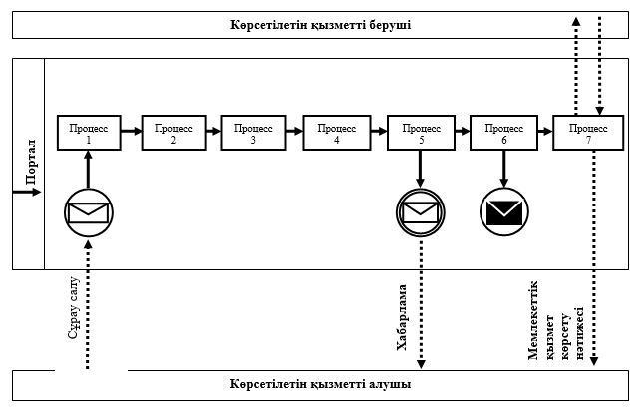

Шартты белгілер мен қысқартулар

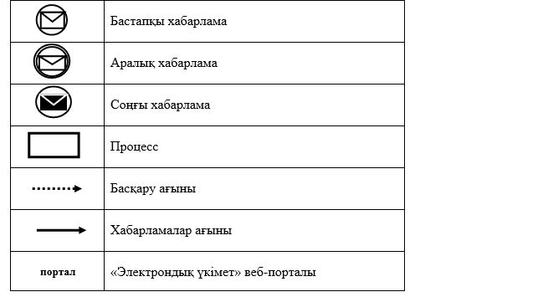

"Құрылыс және реконструкция
(қайта жоспарлау, қайта
жабдықтау) жобаларын әзірлеу
кезінде бастапқы материалдарды
ұсыну" мемлекеттік көрсетілетін
қызмет регламентіне 2-қосымша
"Құрылыс және реконструкция (қайта жоспарлау, қайта жабдықтау) жобаларын әзірлеу кезінде бастапқы материалдарды ұсыну" мемлекеттік қызмет көрсетудің бизнес-процестерінің анықтамалығы

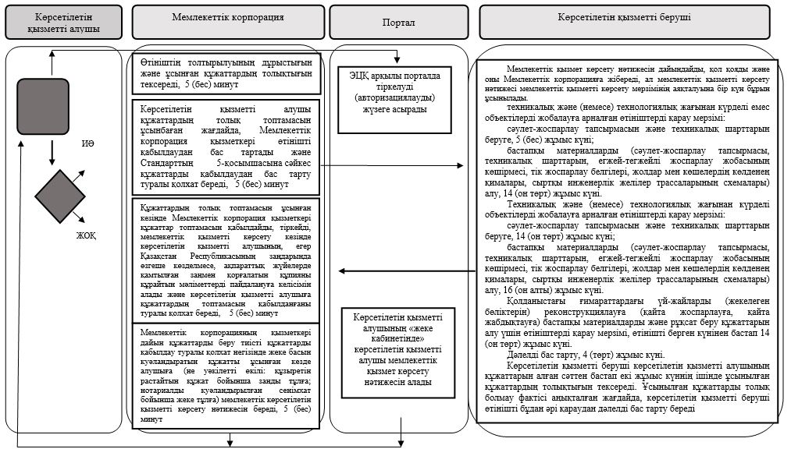

Шартты белгілер:

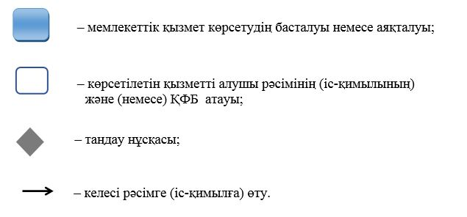

Әкімдіктің
2018 жылғы 2 мамырдағы
№ 186 қаулысына 2-қосымша
Әкімдіктің
2016 жылғы 12 мамырдағы
№ 225 қаулысына 3-қосымша
"Тіреу және қоршау конструкцияларын, инженерлік жүйелер мен жабдықтарды өзгертпей, қолданыстағы ғимараттардағы үй-жайларды (жекелеген бөліктерін) реконструкциялауға (қайта жоспарлауға, қайта жабдықтауға) шешім беру" мемлекеттік көрсетілетін қызмет регламенті
1. Жалпы ережелер
1. "Тіреу және қоршау конструкцияларын, инженерлік жүйелер мен жабдықтарды өзгертпей, қолданыстағы ғимараттардағы үй-жайларды (жекелеген бөліктерін) реконструкциялауға (қайта жоспарлауға, қайта жабдықтауға) шешім беру" мемлекеттік көрсетілетін қызметін (бұдан әрі – мемлекеттік көрсетілетін қызмет) аудандардың және облыстық маңызы бар қалалардың жергілікті атқарушы органдары (бұдан әрі – көрсетілетін қызметті беруші) көрсетеді.
Құжаттарды қабылдау және мемлекеттік қызметті көрсету нәтижелерін беру "Азаматтарға арналған үкімет" мемлекеттік корпорациясы" коммерциялық емес акционерлік қоғамының Қостанай облысы бойынша филиалы – "Халыққа қызмет көрсету орталығы" департаменті (бұдан әрі – Мемлекеттік корпорация) арқылы жүзеге асырылады.
2. Мемлекеттік қызметті көрсету нысаны: қағаз түрінде.
3. Мемлекеттік қызметті көрсету нәтижесі – реконструкциялауға (қайта жоспарлауға, қайта жабдықтауға) жергілікті атқарушы органының шешімі не болмаса Қазақстан Республикасы Ұлттық экономика министрінің міндетін атқарушының 2015 жылғы 27 наурыздағы № 257 "Қазақстан Республикасының аумағында жылжымайтын мүлік объектілерінің мекенжайын айқындау бойынша анықтама беру", "Құрылыс және реконструкция (қайта жоспарлау, қайта жабдықтау) жобаларын әзірлеу кезінде бастапқы материалдарды ұсыну" және "Тіреу және қоршау конструкцияларын, инженерлік жүйелер мен жабдықтарды өзгертпей қолданыстағы ғимараттардағы үй-жайларды (жекелеген бөліктерін) реконструкциялауға (қайта жоспарлауға, қайта жабдықтауға) шешім беру" мемлекеттік көрсетілетін қызметтер стандарттарын бекіту туралы" бұйрығымен (Нормативтік құқықтық актілерді мемлекеттік тіркеу тізілімінде № 11018 болып тіркелген) бекітілген "Тіреу және қоршау конструкцияларын, инженерлік жүйелер мен жабдықтарды өзгертпей, қолданыстағы ғимараттардағы үй-жайларды (жекелеген бөліктерін) реконструкциялауға (қайта жоспарлауға, қайта жабдықтауға) шешім беру" мемлекеттік көрсетілетін қызмет стандартының (бұдан әрі – Стандарт) 10-тармағымен қөзделген жағдайлар және негіздер бойынша мемлекеттік көрсетілетін қызметті ұсынудан бас тарту туралы дәлелді жауап.
Мемлекеттік қызметті көрсету нәтижесін беру нысаны: қағаз түрінде.
2. Мемлекеттік қызметті көрсету процесінде көрсетілетін қызметті берушінің құрылымдық бөлімшелерінің (қызметкерлерінің) іс-қимылы тәртібін сипаттау
4. Мемлекеттік көрсетілетін қызмет қызметті берушінің құрылымдық бөлімшелері (қызметкерлері) арқылы көрсетілмейді.
3. Мемлекеттік қызмет көрсету процесінде көрсетілетін қызметті берушінің құрылымдық бөлімшелерінің (қызметкерлерінің) өзара іс-қимылы тәртібін сипаттау
5. Мемлекеттік көрсетілетін қызмет қызметті берушінің құрылымдық бөлімшелері (қызметкерлері) арқылы көрсетілмейді.
4. "Азаматтарға арналған үкімет" мемлекеттік корпорациясымен және (немесе) өзге де көрсетілетін қызметті берушілермен өзара іс-қимыл тәртібін, сондай-ақ мемлекеттік қызмет көрсету процесінде ақпараттық жүйелерді пайдалану тәртібін сипаттау
6. Мемлекеттік корпорацияға жүгіну тәртібін сипаттау, көрсетілетін қызметті алушының сұрауын өңдеу ұзақтығы:
1) көрсетілетін қызметті алушы (немесе сенімхат бойынша оның өкілі) мемлекеттік көрсетілетін қызметті алу үшін Мемлекеттік корпорацияға жүгінеді;
2) Мемлекеттік корпорация қызметкері өтініштің толтырылуының дұрыстығын және көрсетілетін қызметті алушының ұсынған Стандарттың 9-тармағында көрсетілген құжаттардың толықтығын (бұдан әрі – құжаттар топтамасы) тексереді, 5 (бес) минут;
көрсетілетін қызметті алушы құжаттардың толық топтамасын ұсынбаған жағдайда, Мемлекеттік корпорация қызметкері өтінішті қабылдаудан бас тартады және Стандарттың 2-қосымшасына сәйкес құжаттарды қабылдаудан бас тарту туралы қолхат береді, 5 (бес) минут;
құжаттардың толық топтамасын ұсынған кезінде Мемлекеттік корпорация қызметкері құжаттар топтамасын қабылдайды, тіркейді, мемлекеттік қызметті көрсету кезінде көрсетілетін қызметті алушының, егер Қазақстан Республикасының заңдарында өзгеше көзделмесе, ақпараттық жүйелерде қамтылған заңмен қорғалатын құпияны құрайтын мәліметтерді пайдалануға келісімін алады және көрсетілетін қызметті алушыға құжаттардың топтамасын қабылданғаны туралы қолхат береді, 5 (бес) минут;
3) Мемлекеттік корпорация қызметкері құжаттар топтамасын дайындайды және оларды көрсетілетін қызметті берушіге курьерлік немесе осыған уәкілетті өзге де байланыс арқылы жібереді, 1 (бір) күн.
Қабылдау күні мемлекеттік қызметті көрсету мерзіміне кірмейді;
4) көрсетілетін қызметті беруші мемлекеттік қызмет көрсету нәтижесін дайындайды, қол қояды және оны Мемлекеттік корпорацияға жібереді, ал мемлекеттік қызметті көрсету нәтижесі мемлекеттік қызметті көрсету мерзімінің аяқталуына бір күн бұрын ұсынылады, 14 (он төрт) жұмыс күні.
Дәлелді бас тарту, 4 (төрт) жұмыс күні.
Көрсетілетін қызметті беруші көрсетілетін қызметті алушының құжаттарын алған сәттен бастап екі жұмыс күннің ішінде ұсынылған құжаттардың толықтығын тексереді. Ұсынылған құжаттардың толық болмаған жағдайда, көрсетілетін қызметті беруші өтінішті одан әрі қараудан бас тарту туралы дәлелді жауап береді;
5) Мемлекеттік корпорацияның қызметкері дайын құжаттарды беру тиісті құжаттарды қабылдау туралы қолхат негізінде жеке басын куәландыратын құжатты ұсынған кезде алушыға (не уәкілетті өкілі: құзыретін растайтын құжат бойынша заңды тұлға; нотариалды куәландырылған сенімхат бойынша жеке тұлға) мемлекеттік көрсетілетін қызметті көрсету нәтижесін береді, 5 (бес) минут.
Мемлекеттік корпорация нәтижені бір ай мерзім ішінде сақтауды қамтамасыз етеді, содан кейін нәтиже адан әрі сақтау үшін көрсетілетін қызметті берушіге жібереді. Бір ай өткен соң көрсетілетін қызметті алушы өтініш жасаған кезде Мемлекеттік корпорацияның сұрауы бойынша көрсетілетін қызметті беруші бір жұмыс күнінің ішінде көрсетілетін қызметті алушыға беру үшін Мемлекеттік корпорацияға дайын құжаттарды жібереді.
7. Мемлекеттік қызмет көрсету процесінде рәсімдердің (іс-қимылдардың) ретін, көрсетілетін қызметті берушінің құрылымдық бөлімшелерінің (қызметкерлерінің) өзара іс-қимылдарының толық сипаттамасы, сондай-ақ өзге көрсетілген қызметті берушілер және (немесе) Мемлекеттік корпорациямен өзара іс-қимыл тәртібінің және мемлекеттік қызмет көрсету процессінде ақпараттық жүйелерді қолдану тәртібінің сипаттамасы осы Регламенттің 2-қосымшасына сәйкес мемлекеттік қызмет көрсетудің бизнес-процестерінің анықтамалығында көрсетіледі.
8. Мемлекеттік көрсетілетін қызмет "электрондық үкіметтің" веб-порталы арқылы көрсетілмейді.
"Тіреу және қоршау
конструкцияларын, инженерлік
жүйелер мен жабдықтарды
өзгертпей, қолданыстағы
ғимараттардағы үй-жайларды
(жекелеген бөліктерін)
реконструкциялауға (қайта
жоспарлауға, қайта
жабдықтауға) шешім беру"
мемлекеттік көрсетілетін қызмет
регламентіне қосымша
"Тіреу және қоршау конструкцияларын, инженерлік жүйелер мен жабдықтарды өзгертпей, қолданыстағы ғимараттардағы үй-жайларды (жекелеген бөліктерін) реконструкциялауға (қайта жоспарлауға, қайта жабдықтауға) шешім беру" мемлекеттік мемлекеттік қызмет көрсетудің бизнес-процестерінің анықтамалығы

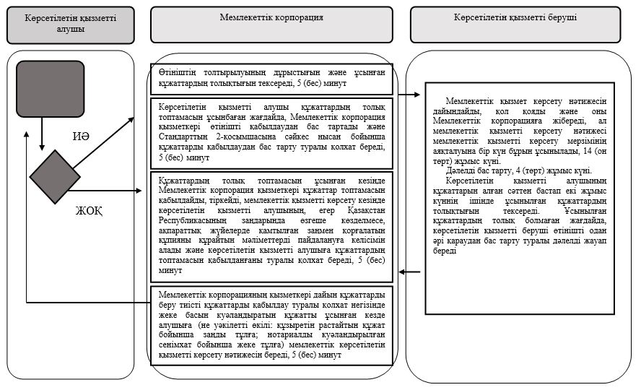

Шартты белгілер:

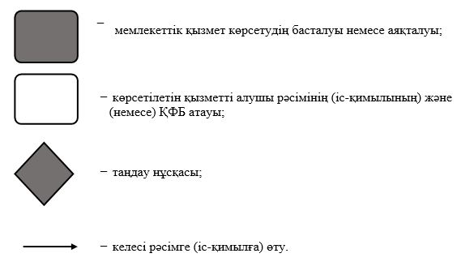

© 2012. Қазақстан Республикасы Әділет министрлігінің «Қазақстан Республикасының Заңнама және құқықтық ақпарат институты» ШЖҚ РМК

